温馨提示：
此题库为Word版，请按住Ctrl,滑动鼠标滚轴，调节合适的观
看比例，关闭Word文档返回原板块。
考点38 随机事件的概率、互斥事件有一个发生的概率、相互独立事件同时发生的概率
一、选择题
1.（2011·湖北高考理科·T7）如图，
K
A₁
A₂
用K、、三类不同的元件连接成
一个系统.当正常工作且、至少
有一个正常工作时，系统正常工作，已知K、、正常工作的概率依次是0.9、0.8、0.8，则系统正常工作的概率为( )
(A)0.960 (B)0.864 (C)0.720 (D)0.576
【思路点拨】系统正常工作应保证K正常工作且、 中至少有一个正常工作.
【精讲精析】选B. 由相互独立事件的概率公式得
二、填空题
2.（2011·湖北高考理科·T12）在30瓶饮料中，有3瓶已过了保质期.从这30瓶饮料中任取2瓶，则至少取到一瓶已过保质期的概率为 .（结果用最简分数表示）
【思路点拨】利用对立事件的概率公式求解.
【精讲精析】从这30瓶饮料中任取2瓶，没有一瓶过保质期的概率为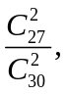，因此至少取到一瓶已过保质期的概率为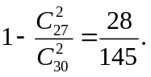
【答案】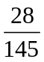
3. (2011·重庆高考理科·T13)将一枚均匀的硬币抛掷次,则正面出现的次数比反面出现的次数多的概率为 .
【思路点拨】正面出现的次数多包含4次正面,5次正面和6次正面三种情况,可求这三个随机事件的概率和.
【精讲精析】由题意知正面出现的次数多包含4次正面,5次正面和6次正面三种情况
故其概率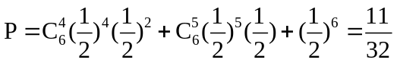.
【答案】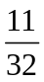
4. (2011·重庆高考文科·T14)从甲、乙等位同学中任选位去参加某项活动,则所选位中有甲但没有乙的概率为 .
【思路点拨】可由排列组合公式及古典概型的概率公式直接求解.
【精讲精析】由题意知,所选的三位同学中有甲但没有乙的概率为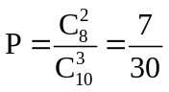.
【答案】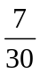
三、解答题
5.（2011·全国高考文科·Ｔ19）根据以往统计资料，某地车主购买甲种保险的概率为0.5，购买乙种保险但不购买甲种保险的概率为0.3.设各车主购买保险相互独立.
(1)求该地1位车主至少购买甲、乙两种保险中的1种的概率；
（2）求该地3位车主中恰有1位车主甲、乙两种保险都不购买的概率.
【思路点拨】此题第（1）问所求概率可以看作“该地的1位车主购买乙种保险但不购买甲种保险”和“该地的1位车主购买甲种保险”两个事件的和.由于这两个事件互斥，故利用互斥事件概率计算公式求解.
（2）.此问关键是求出“该地的1位车主甲、乙两种保险都不购买”的概率，然后再借助n次独立重复试验发生k次的概率计算公式求解即可.
【精讲精析】记A表示事件：该地的1位车主购买甲种保险：
B表示事件：该地的1位车主购买乙种保险但不购买甲种保险.
C表示事件：该地的1位车主至少购买甲、乙两种保险中的1种；
D表示事件：该地的1位车主甲、乙两种保险都不购买；
E表示事件：该地的3位车主中恰有1位车主甲、乙两种保险都不购买.
（1）P(A)=0.5,P(B)=0.3,C=A+B,
P(C)=P(A+B)=P(A)+P(B)=0.8.
(2)D=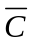,P(D)=1-P(C)=1-0.8=0.2,
P(E)=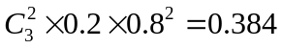.
6.（2011·四川高考理科·Ｔ18）本着健康、低碳的生活理念，租自行车骑游的人越来越多，某自行车租车点的收费标准是每车每次租车时间不超过两小时免费，超过两小时的部分每小时收费2元（不足1小时的部分按1小时计算），有甲、乙两人相互独立来该租车点租车骑游（各租一车一次）.设甲、乙不超过两小时还车的概率分别为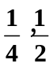；两小时以上且不超过三小时还车的概率分别是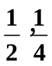；两人租车时间都不会超过四小时.
（Ⅰ）求甲乙两人所付的租车费用相同的概率；
（Ⅱ）设甲乙两人所付的租车费用之和为随机变量， 求的分布列及数学期望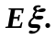
【思路点拨】（Ⅰ）相互独立事件同时发生的概率问题，直接利用公式求解.
（Ⅱ）直接利用随机事件的分布列、数学期望概念求解.
【精讲精析】（Ⅰ）由题意可知，甲、乙在三小时以上且不超过四个小时还车的概率分别为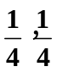，
设甲、乙两人所付的租车费用相同为事件,则
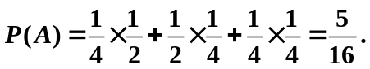
所以甲、乙两人所付的租车费用相同的概率为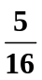.
(Ⅱ) 可能取的值有0，2,4,6,8.
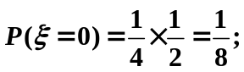
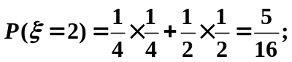
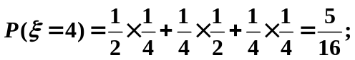
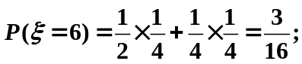
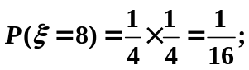
甲乙两人所付的租车费用之和的分布列为

 | 0 | 2 | 4 | 6 | 8
 |  |  |  | 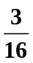 | 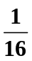

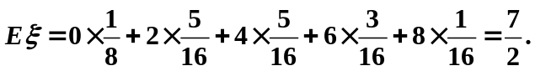
7.（2011·四川高考文科·Ｔ17）本着健康、低碳的生活理念，租自行车骑游玩的人越来越多，某自行车租车点的收费标准是每车每次租车时间不超过两小时免费，超过两小时的部分每小时收费2元（不足1小时的部分按1小时计算）。有甲乙两人相互独立来该租车点租车骑游（各租一车一次）.设甲、乙不超过两小时还车的概率分别为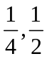；两小时以上且不超过三小时还车的概率分别为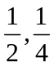；两人租车时间都不会超过四小时。
（1）分别求出甲、乙在三小时以上且不超过四小时还车的概率；
（2）求甲、乙两人所付的租车费用之和小于6元的概率.
【思路点拨】（1）直接利用互斥事件的概率求解.
（2）相互独立事件同时发生的概率问题，直接利用公式求解.
【精讲精析】（1）分别记甲、乙在三小时以上且不超过四小时还车为事件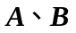，则
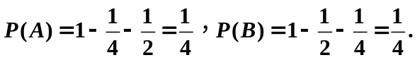
答： 甲、乙在三小时以上且不超过四个小时还车的概率分别为.
（2）记甲、乙两人所付的租车费用之和小于6元为事件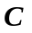,则
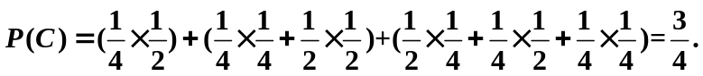
关闭Word文档返回原板块。

